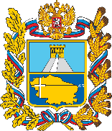
Уполномоченный по правам ребёнка в Ставропольском крае
Министерство образования Ставропольского края

ПАМЯТКА  для родителей  о пожарной безопасности детей  ВАЖНО! Никогда не забывайте сами и расскажите своим детям:  - спички и зажигалки не должны находиться в доступном месте для детей;  - по возможности изолируйте от ребенка все электроприборы, представляющие для него опасность;  - не оставляйте одного ребенка дома, в том числе с электроприборами;  - уходя из дома или комнаты, не забывайте выключить электроприборы, проверьте закрыты ли газовые комфорки;  - не сушите белье, вещи над плитой, вблизи открытого огня, на обогревателе – они могут загореться;  - дети не должны играть в кухне, особенно при включенной газовой плите;  - никогда не зажигайте фейерверки, свечи, бенгальские огни, петарды, пиротехнические изделия в квартире и комнате;  - объясните детям правила пользования с электроприборами, пиротехникой.  ПРАВИЛА ОБРАЩЕНИЯ С ГАЗОВЫМИ БАЛЛОНАМИ:  - не допускайте нахождения в квартире газовых баллонов;  - в ходе приготовления пищи следите за тем, чтобы кипящие жидкости не заливали огонь и не стали причиной утечки газа;  - регулярно чистите горелки, так как их засоренность может стать причиной пожара и взрыва;  - ежегодно проходите техническое обслуживание и ремонт внутридомового и (или) внутриквартирного газового оборудования;  - доверяйте установку, проверку и ремонт газового оборудования только квалифицированному специалисту.  ПРАВИЛА безопасности при использовании печного оборудования:  - перед началом отопительного сезона необходимо проверить исправность печи и дымохода, отремонтировать их, устранить трещины, очистить от сажи, замазать трещины;  - следует помнить, что мебель, кровати, шторы и другие сгораемые предметы должны находиться на расстоянии не менее 1 метра от стен топящейся печи;  - топку печей необходимо прекращать за два часа до сна.  Запрещается оставлять детей одних без присмотра взрослых.  Родители, с целью предупреждения пожара и обнаружения первых его признаков на ранней стадии, установите дома автономный пожарный извещатель! | ЗАПОМНИТЕ!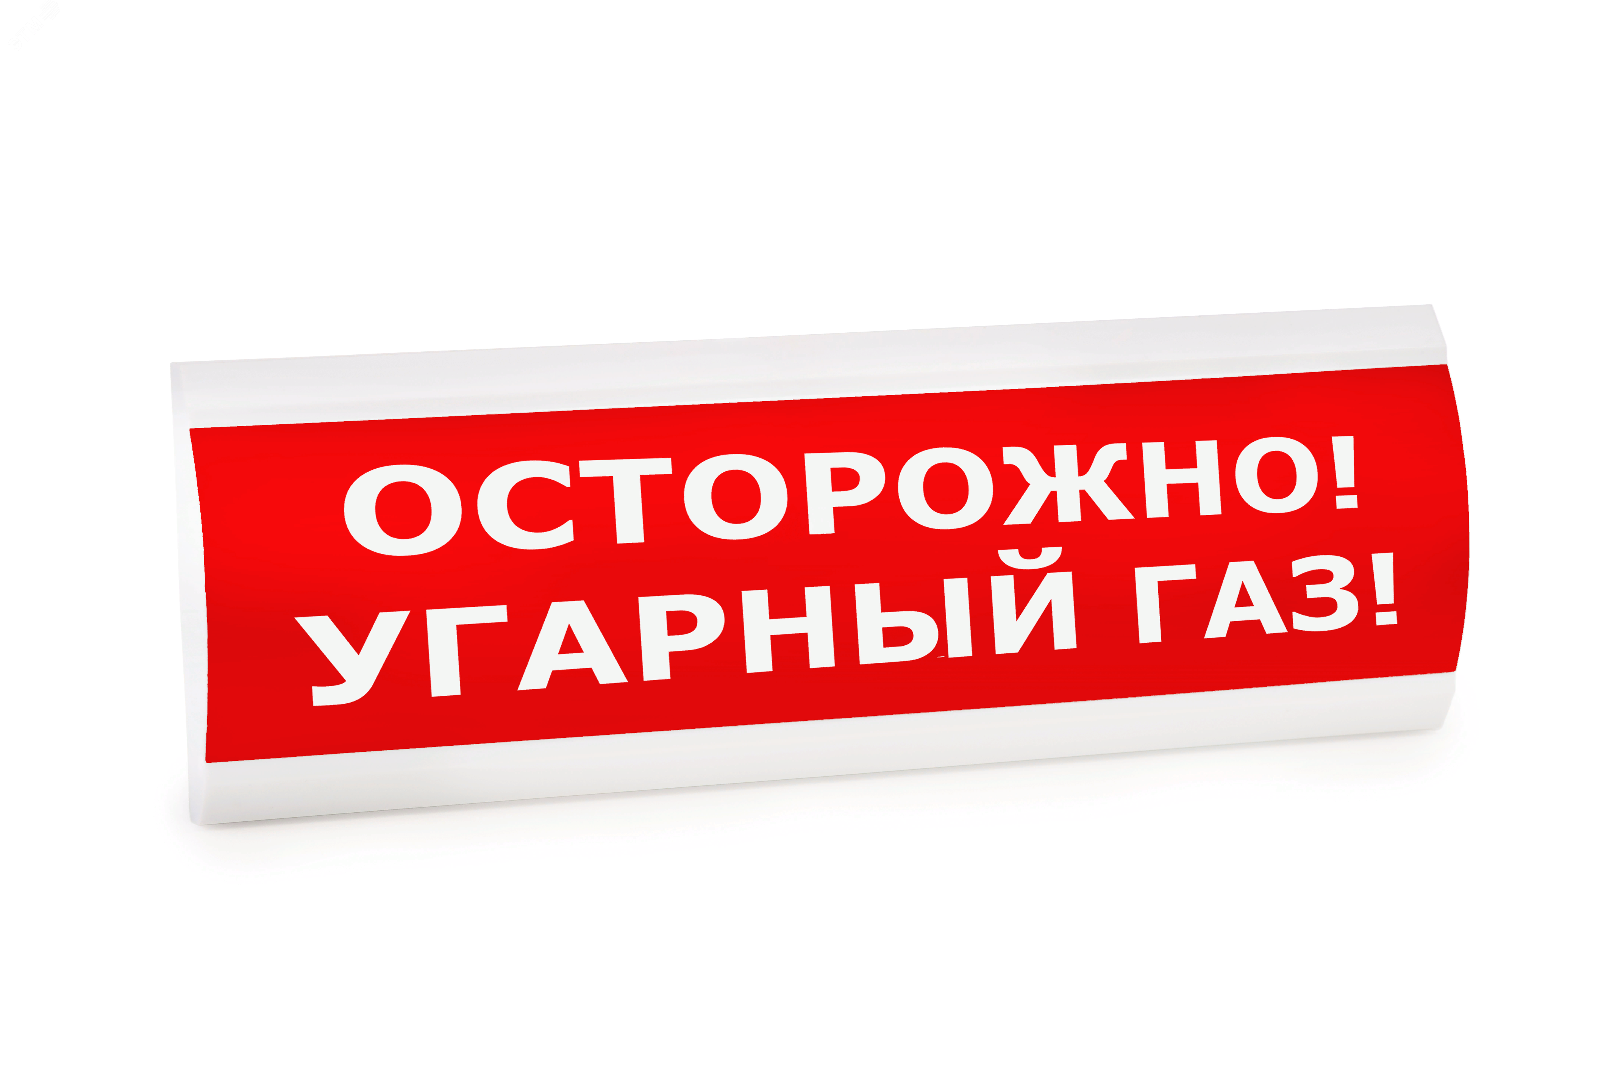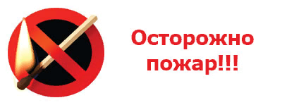  ПРАВИЛА поведения в случае утечки газа:  - почувствовав в помещении запах газа, немедленно перекройте его подачу к плите. При этом не курите, не зажигайте спичек, не включайте свет и электроприборы, чтобы искра не смогла воспламенить накопившийся в квартире газ и вызвать взрыв;  - покиньте помещение и не заходите в него до исчезновения запаха газа;  - при необходимости удостовериться в исправности газовых приборов или если запах газа не исчезает после проветривания, срочно вызовите аварийную газовую службу по номеру телефона «04» со стационарного аппарата, «104» — с мобильных устройств.  - при появлении признаков отравления газом вынесите пострадавших на свежий воздух и положите так, чтобы голова находилась выше ног. Вызовите бригаду скорой медицинской помощи.  ПРАВИЛА поведения при обнаружении возгорания:  - обнаружив пожар необходимо вызвать пожарную охрану по номеру 01 со стационарного телефона или 101 с мобильного;  - если в вашей квартире или у вас с собой нет телефона, оповестите соседей, прохожих и попросите их срочно позвонить по телефону 01, 101, 112;  - попытайтесь потушить пожар при помощи воды, плотной ткани, земли из цветочных горшков, стирального порошка, соды;  - горящие электроприборы необходимо обесточить!  ВНИМАНИЕ!  - горящие электроприборы, включенные в сеть, водой тушить НЕЛЬЗЯ!  - если за 10 секунд пожар потушить не удалось – покиньте помещение и закройте дверь, но не запирайте ее;  - не пользуйтесь лифтом, спускайтесь по лестнице.  Номера телефонов экстренных служб:  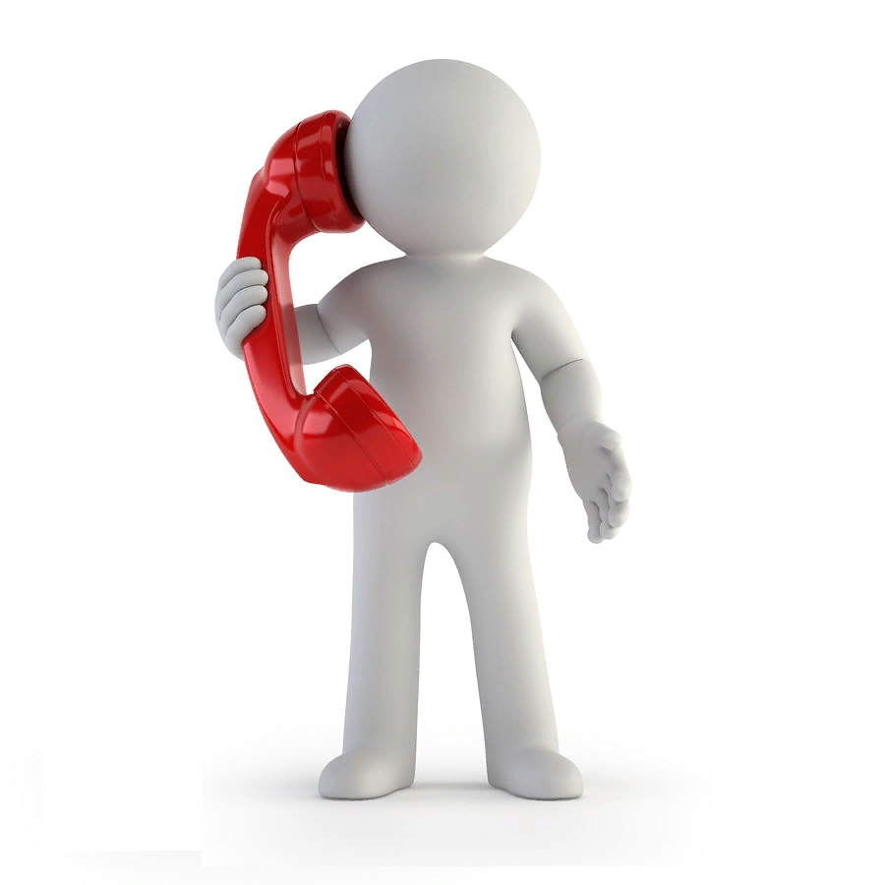«101» - пожарно-спасательная служба;  «102» - служба полиции;  «103» - служба скорой медицинской помощи;  «104» - аварийная служба газовой сети;  «112» - единая дежурно-диспетчерская служба.  Единый телефон доверия Главного управления МЧС России по Ставропольскому краю 8 (8652) 39-99-99, 8(800) 707-95-66

